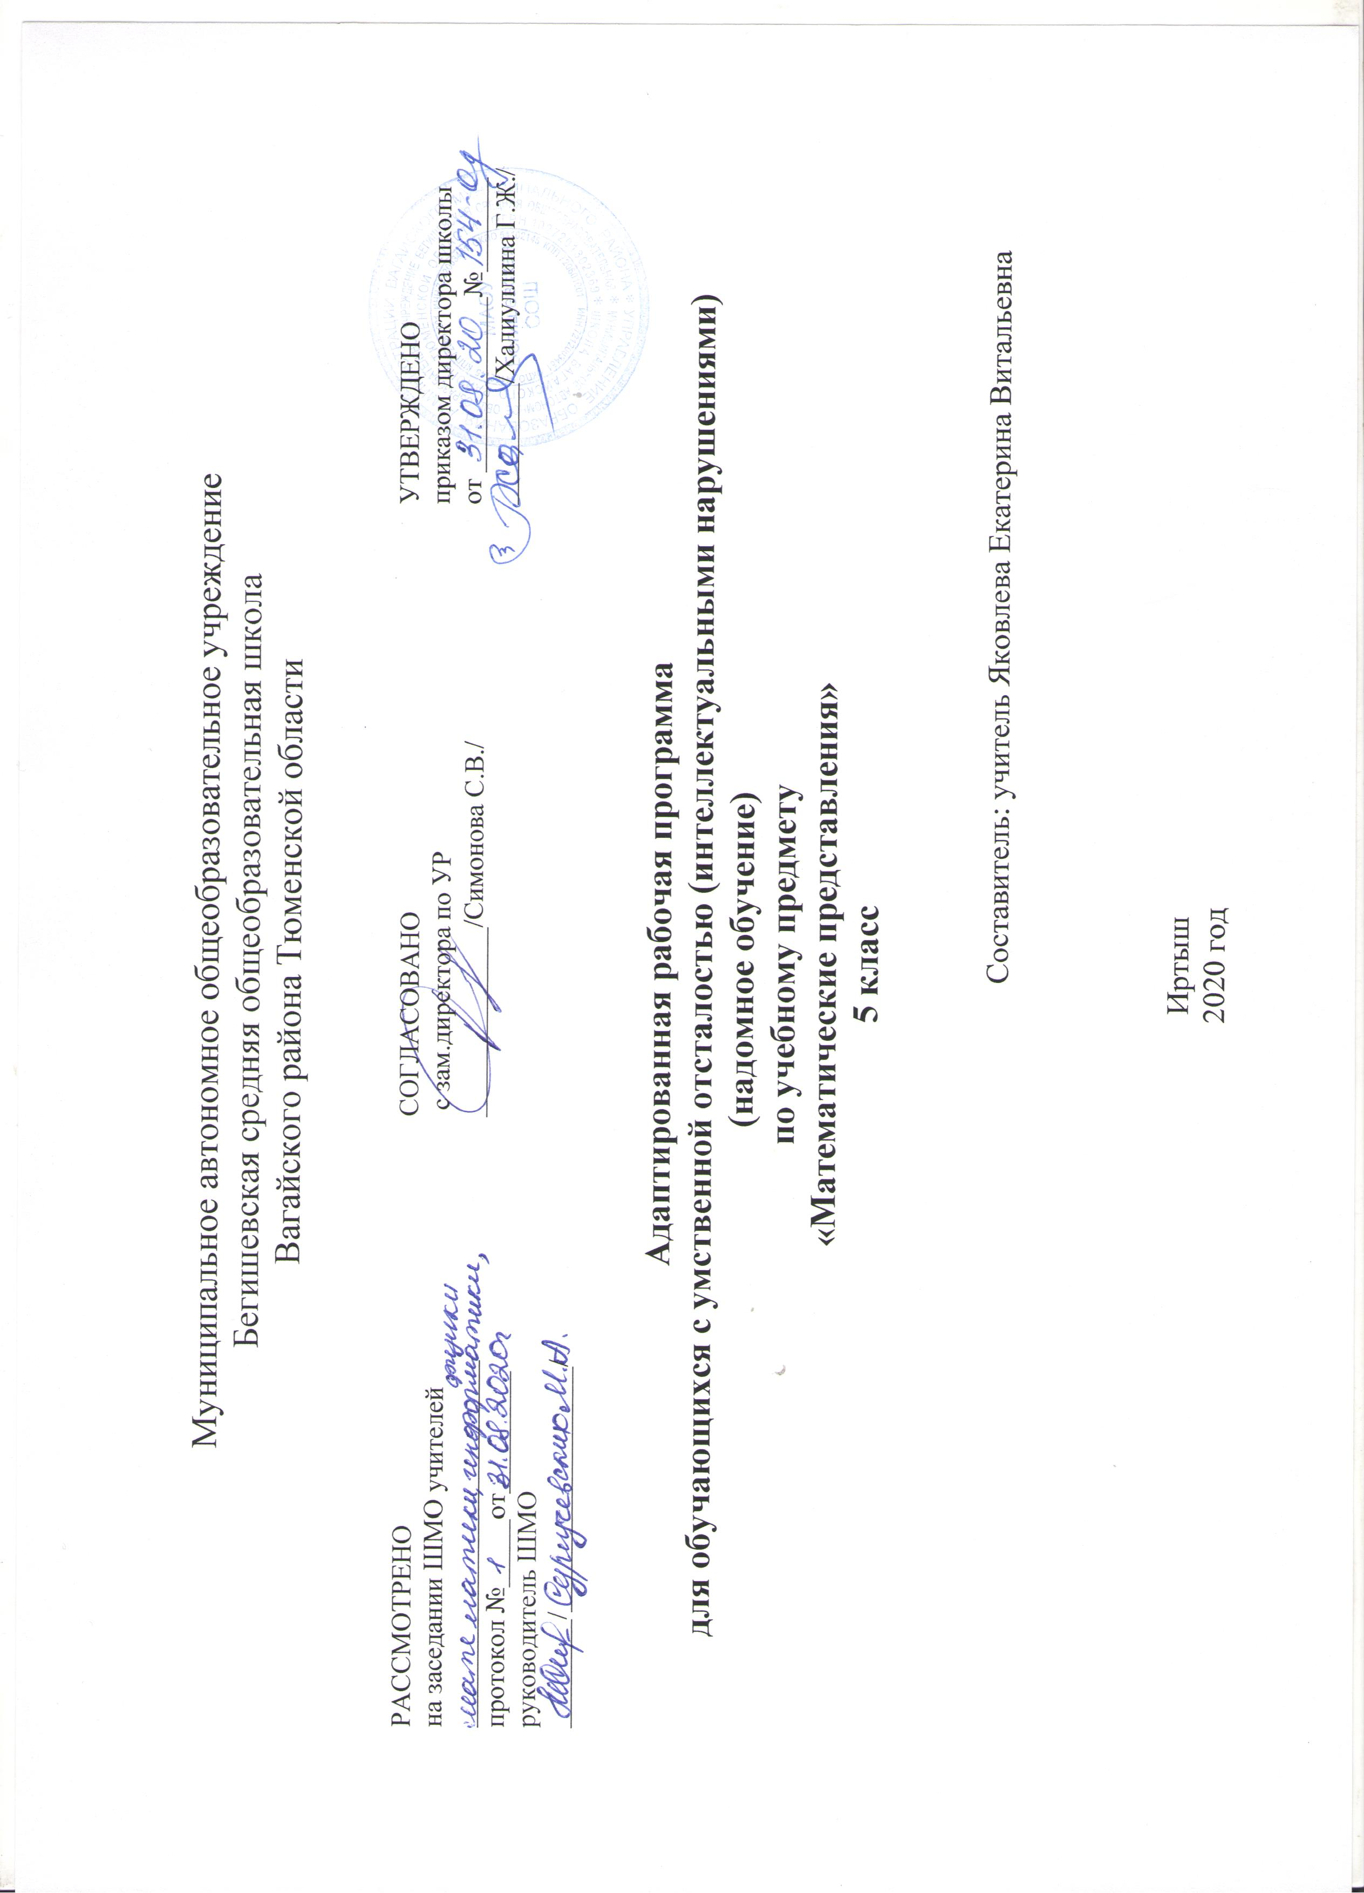

ПЛАНИРУЕМЫЕ РЕЗУЛЬТАТЫ ОСВОЕНИЯ УЧЕБНОГО ПРЕДМЕТА
Нормативная база и УМК
Рабочая программа разработана на основе:
- Закон Российской Федерации «Об образовании в Российской Федерации» от 29.12.2012 №273 – ФЗ
- Федеральный государственный образовательный стандарт образования обучающихся с ограниченными возможностями здоровья (приказ Министерства образования и науки Российской Федерации от 19.12. 2014 № 1598)
- Федеральный государственный образовательный стандарт образования обучающихся с умственной отсталостью (интеллектуальными нарушениями) (приказ Министерства образования и науки Российской Федерации от 19.12. 2014 № 1599)
- Адаптированная основная образовательная программа муниципального автономного общеобразовательного учреждения Бегишевская средняя общеобразовательная школа Вагайского района Тюменской области;
- Учебный план для реализации адаптированных образовательных программ в условиях общеобразовательных классов муниципального автономного общеобразовательного учреждения Бегишевская средняя общеобразовательная школа Вагайского района Тюменской области

Личностные результаты освоения учебного предмета:
Личностные результаты освоения АООП общего образования включают индивидуально-личностные качества и социальные (жизненные) компетенции обучающегося, социально значимые ценностные установки
- положительное отношение к школе, изучаемому предмету – математике;
- гордость собственными успехами;
- положительное отношение к успехам одноклассников;
- уважительное отношение к своему труду и деятельности людей;
- общее представление о моральных нормах поведения;
- доброжелательное отношение к людям.
Предметные результаты освоения учебного предмета:
В соответствии с требованиями ФГОС к АООП для обучающихся с умеренной, тяжелой, глубокой умственной отсталостью, с ТМНР (вариант 2) результативность обучения каждого обучающегося оценивается с учетом особенностей его психофизического развития и особых образовательных потребностей. В связи с этим требования к результатам освоения образовательных программ представляют собой описание возможных результатов образования данной категории обучающихся.
Предполагаемые (ожидаемые) результаты освоения программы: предполагается то, что учащиеся будут уметь:
- выполнять сложение и вычитание чисел в пределах 20 без перехода через десяток;
- решать простые арифметические задачи в пр.20;
- чертить треугольник, прямоугольник, квадрат на бумаге в клетку;
- чертить – линии (прямую, кривую, отрезок);
- определять время по часам с точностью до 1 часа.
Учащиеся будут знать:
- название, обозначение чисел в пр.20;
- счёт в пределах 20 по единице;
- счёт в пределах 10 по 2 единице;
- название геометрических фигур и соотнесение их с предметом.

Содержание учебного предмета:
Примерная программа построена на основе следующих разделов: «Количественные представления», «Представления о форме», «Представления о величине», «Пространственные представления», «Временные представления».
Количественные представления. Нахождение одинаковых предметов. Разъединение множеств. Объединение предметов в единое множество. Различение множеств («один», «много», «мало», «пусто»). Сравнение множеств (без пересчета, с пересчетом). Пересчет предметов по единице. Счет равными числовыми группами (по 2). Узнавание цифр. Соотнесение количества предметов с числом. Обозначение числа цифрой. Написание цифры. Знание отрезка числового ряда 1 – 3 (1 – 5, 1 – 10, 0 – 10). Определение места числа (от 0 до 9) в числовом ряду. Счет в прямой (обратной) последовательности. Состав числа 2 (3, 4, …, 10) из двух слагаемых. Сложение (вычитание) предметных множеств в пределах 5 (10). Решение задач на увеличение на одну (несколько) единиц в пределах 5 (10). Запись решения задачи в виде арифметического примера. Состав чисел первого десятка из двух слагаемых. Название, обозначение чисел от 11 до 20. Выполнение арифметических действий на калькуляторе. Различение денежных знаков (копейка, рубль). Решение простых примеров с числами, выраженными единицей измерения стоимости. Размен денег.
Представление о форме. Узнавание (различение) геометрических тел: «шар», «куб». Соотнесение формы предмета с геометрическими телами, фигурой. Узнавание (различение) геометрических фигур: треугольник, квадрат, круг, прямоугольник, точка, линия (прямая, ломаная), отрезок. Сборка геометрической фигуры (треугольник, квадрат, круг, прямоугольник) из 2-х (3-х, 4-х) частей. Обводка геометрической фигуры (треугольник, квадрат, круг, прямоугольник) по шаблону (трафарету, контурной линии). Построение геометрической фигуры (прямоугольник, точка, линия (прямая, ломаная), отрезок) по точкам. Рисование геометрической фигуры (прямоугольник, точка, линия (прямая, ломаная), отрезок, круг). Измерение отрезка.
Пространственные представления. Ориентация в пространственном расположении частей тела на себе (другом человеке, изображении): верх (вверху), низ (внизу), перед (спереди), зад (сзади), правая (левая) рука (нога, сторона тела). Определение месторасположения предметов в пространстве: близко (около, рядом, здесь), далеко (там), сверху (вверху), снизу (внизу), впереди, сзади, справа, слева, на, в, внутри, перед, за, над, под, напротив, между, в середине, в центре. Перемещение в пространстве в заданном направлении: вверх, вниз, вперѐд, назад, вправо, влево. Ориентация на плоскости: вверху (верх), внизу (низ), в середине (центре), справа, слева, верхний (нижний, правый, левый) край листа, верхняя (нижняя, правая, левая) часть листа, верхний (нижний) правый (левый) угол. Составление предмета (изображения) из нескольких частей. Составление ряда из предметов (изображений): слева направо, снизу вверх, сверху вниз. Определение отношения порядка следования: первый, последний, крайний, перед, после, за, следующий за, следом, между. Определение, месторасположения предметов в ряду.
Временные представления. Узнавание (различение) частей суток. Знание порядка следования частей суток. Узнавание (различение) дней недели. Знание последовательности дней недели. Знание смены дней: вчера, сегодня, завтра. Соотнесение деятельности с временным промежутком: сейчас, потом, вчера, сегодня, завтра, на следующий день, позавчера, послезавтра, давно, недавно. Различение времен года. Знание порядка следования сезонов в году. Узнавание (различение) месяцев. Знание последовательности месяцев в году. Сравнение людей по возрасту. Определение времени по часам: целого часа, четверти часа, с точностью до получаса (до 5 минут). Соотнесение времени с началом и концом деятельности.

Тематическое планирование по предмету
«Математические представления» в 5классе

№  п/п | Тема | Количество часов
1 | Повторение. Точка, линии. | 1
2 | Повторение. Понятия «один-много», «больше, меньше, столько же», «много-мало, немного, несколько». | 1
3 | Повторение. Нумерация в пределах. 10 | 1
4 | Числовой ряд 1 - 10 | 1
5 | Форма предметов. Геометрические фигуры круг, овал. | 1
6 | Построение геометрических фигур: круг, овал. | 1
7 | Числовой ряд 10 - 1 | 1
8 | Сравнение чисел в пределах 10.Знаки « <», « >», «=». | 1
9 | Сравнение предметов по величине. Большой-маленький, больше – меньше, одинаковые по размеру, равные. | 1
10 | Число и цифра 0. Ноль как компонент сложения. | 1
11 | Построение прямой линии через одну точку, две точки | 1
12 | Сложение в пределах 10. | 1
13 | Форма предметов. Геометрические фигуры: квадрат, прямоугольник, треугольник. | 1
14 | Построение геометрических фигур: квадрат, прямоугольник, треугольник. | 1
15 | Вычитание в пределах 10. | 1
16 | Прямая линия, отрезок. | 1
17 | Сравнение по длине. Длинный – короткий, длиннее – короче, одинаковой (равной) длины. | 1
18 | Мера длины - сантиметр. Сокращенная запись 1 см. Измерение длины реальных предметов. | 1
19 | Сравнение по высоте. Высокий – низкий, выше – ниже, предметы одинаковой (равной) высоты. | 1
20 | Повторение. Счет до десяти «парами». | 1
21 | Мера стоимости. Рубль, копейка. | 1
22 | Числа однозначные и двузначные. Понятие ««10 единиц - 1десяток». | 1
23 | Второй десяток. Число и цифра 11. Образование, называние, обозначение и написание числа 11. | 1
24 | Место числа 11 в числовом ряду. Количественный счёт в пределах 11. | 1
25 | Числовой ряд 1-11. | 1
26 | Сравнение предметов по толщине. Толстый – тонкий, толще – тоньше. | 1
27 | Сравнение чисел в пределах 11. Знаки « <», « >», «=». | 1
28 | Решение примеров в пределах 11 без перехода через разряд. | 1
29 | Сравнение по ширине. Широкий – узкий, шире – уже, одинаковой (равной) ширины. | 1
30 | Число и цифра 12. Образование, называние, обозначение и написание числа 12. | 1
31 | Место числа 12 в числовом ряду. Количественный счёт в пределах 12. | 1
32 | Числовой ряд 1-12. | 1
33 | Сравнение чисел в пределах 12. Знаки « <», « >», «=». | 1
34 | Сравнение по толщине. Толстый – тонкий, толще – тоньше. | 1
35 | Решение примеров в пределах 12 без перехода через разряд. | 1
36 | Числовой ряд 1-13. Нахождение недостающего числа в числовом ряду до 13. | 1
37 | Сравнение чисел в пределах 13. Знаки « <», « >», «=». | 1
38 | Решение примеров на сложение и вычитание в пределах 13 без перехода через разряд. | 1
38 | Пространственные представления. Впереди-позади, справа-слева, вверху –внизу. | 1
40 | Число и цифра 14. Образование, называние, обозначение и написание числа 14. | 1
41 | Место числа 14 в числовом ряду. Количественный счёт в пределах 14. | 1
42 | Мера ёмкости – литр. Измерение объема жидкостей. | 1
43 | Сравнение чисел в пределах 14. Знаки « <», « >», «=». | 1
44 | Числовой ряд 1-14. Нахождение недостающего числа в числовом ряду до 14. | 1
45 | Составление примеров на сложение в пределах 14. | 1
46 | Понятие о геометрических телах. Куб, брус, шар. | 1
47 | Решение простых задач на сложение и вычитание в пределах 14. | 1
48 | Ориентировка в пространстве. Близко- далеко, ближе – дальше, здесь – там. | 1
49 | Решение примеров на сложение и вычитание в пределах 14 без перехода через разряд. | 1
50 | Число и цифра 15. Образование, называние, обозначение и написание числа 15. | 1
51 | Место числа 15 в числовом ряду. Количественный счёт в пределах 15. | 1
52 | Сравнение чисел в приделах 15. Знаки « <», « >», «=». | 1
53 | Пропедевтика понятия о четных и нечетных числах. | 1
54 | Числовой ряд 1-15. Нахождение недостающего числа в числовом ряду до 15. | 1
55 | Решение примеров в пределах 15 без перехода через разряд. | 1
56 | Речевые конструкции с предлогами пространства. | 1
57 | Отработка понимания речевых конструкций с предлогами пространства. Крайний, первый, последний, перед, после, следом за. | 1
58 | Число и цифра 16. Образование, называние, обозначение и написание числа 16. | 1
59 | Место числа 16 в числовом ряду. Количественный счёт в пределах 16. | 1
60 | Числовой ряд 1-16. Нахождение недостающего числа в числовом ряду до 16. | 1
61 | Число и цифра 17. Образование, называние, обозначение и написание числа 17. | 1
62 | Место числа 17 в числовом ряду. Количественный счёт в пределах 17. | 1
63 | Число и цифра 18. Образование, называние, обозначение и написание числа 18. | 1
64 | Место числа 18 в числовом ряду. Количественный счёт в пределах 18. | 1
65 | Число и цифра 19. Образование, называние, обозначение и написание числа 19. | 1
66 | Место числа 19 в числовом ряду. Количественный счёт в пределах 19. | 1
67 | Число и цифра 20. Образование, называние, обозначение и написание числа 20. | 1
68 | Место числа 20 в числовом ряду. Количественный счёт в пределах 20. | 1
 | Итого | 68

